# Beolvasás

## Bevezetés

Ebben a leckében továbbfejlesztjük a téglalap kerületét és területét számító programot. Közben megtanuljuk, hogyan lehet az űrlapra beírt adatokat használni a programban.

## Előkészületek

1. Nyisd meg a *tegla* mappát, majd az abban lévő fájlokat a Visual Studio Code-ban!
2. Nyisd meg az oldalt a böngészőben is!
3. Nézd át az eddig elkészített kódokat!

## Űrlap készítése

Elég kényelmetlen a párbeszédablakokban megadni a téglalap adatait, ezért most egy űrlapot készítünk a beolvasás helyett.

1. Egészítsd ki a HTML kódot így:  
   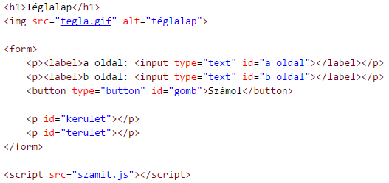  
   Figyeld meg, hogy a szöveges mezőknél azonosítót adtunk meg, hogy a scriptben tudjuk őket azonosítani!  
   A button elemnél muszáj megadni a típust, mert másképp nem működik helyesen!
2. Egészítsd ki a stílusokat így:  
   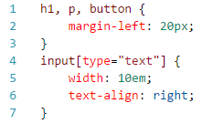  
   Mit jelentenek a beállítások?
3. Próbáld ki az oldalt! Írj be számokat az a és a b oldalhoz! A script még nem működik.

## Beolvasás az űrlapról

A szöveges mezőkbe beírt számokat el tudjuk érni a JavaScriptből.

1. Nyisd meg a fejlesztői eszközöket, lapozz a konzolra, és próbáld ki a következőket:  
   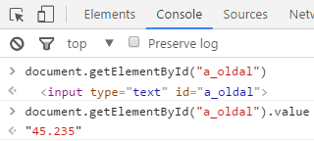  
   Figyeld meg, hogy a value tulajdonság megadja az elembe írt szöveget. Ezt már csak át kell alakítanunk számmá.

## Script elkészítése

Az adatok beolvasását, a kerület kiszámítását és az eredmények kiírását egy szamol() nevű függvénnyel fogjuk elvégeztetni.

Utána ezt a függvényt hozzárendeljük a gombra kattintás eseményhez.

1. Készítsd el a szamol() függvényt a szamit.js fájlban:  
   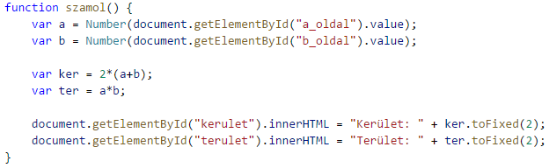
2. Rendeld hozzá a függvényt a gombra kattintáshoz:  
   
3. Írj be számokat, majd próbáld ki a gomb működését!

## Number típusú mező használata

Számok bevitele esetén a text típusú beviteli mező helyett előnyösebb a number típusú mező alkalmazása. Ezért most lecseréljük a mezőket.

1. Módosítsd az űrlap HTML kódját így:  
   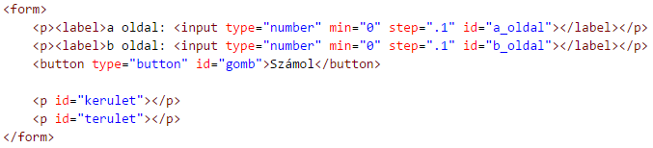
2. Módosítsd a CSS kódban is a típust:  
   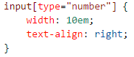
3. Próbáld ki! Hogyan lehet a nyilak segítségével módosítani a számokat?  
   Figyeld meg, hogy a scriptet nem kellett módosítani!

## Stílusok módosítása

A scriptekben az oldal elemeinek sítlusát is tetszőlegesen lehet módosítani.

1. Rendeld hozzá a HTML kódban a body elemhez az oldal azonosítót, és egészítsd ki az űrlapot két gombbal:   
   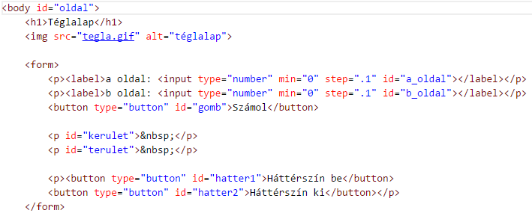  
   Figyeld meg, hogy a kerülethez és a területhez beírtunk két nem törhető szóközt. Így a böngésző a számítások előtt is kihagyja a helyüket az oldalon.
2. Állítsd be, hogy a hatter1 azonosítójú gomb megnyomásakor az oldal háttere világoskékre váltson! Írd ezt a JavaScript fájl végére:  
     
   Próbáld ki! Figyeld meg, hogyan állítjuk a háttérszínt! A beállítások neveiben nem kötőjel szerepel, mint a CSS-ben, hanem az első kivételével nagybetűvel kezdik a szavakat.
3. Készítsd el önállóan a másik gombhoz tartozó kódot, amely visszaállítja a fehér háttérszínt! Próbáld ki!

## Önálló feladat 1.

Állítsd reszponzívra a téglalap képét! Ha nem férne ki, automatikusan legyen kisebb!

## Önálló feladat 2.

Töltsd fel egy online tárolóhelyre ezt a feladatsort és az órán készített fájlokat! Otthon is nézd át őket!